Vizualizacija velikih količina geoprostornih podataka
Tehnička dokumentacija
Verzija 1.0

Student: Natko Bišćan

Nastavnik: doc.dr.sc. Zdravko Galić

Sadržaj
1. AsterixDB 4
2. Cloudberry 7
3. Razvoj aplikacije 10
4. Upute za korištenje 16
5. Literatura 19

Tehnička dokumentacija

AsterixDB

Apache AsterixDB visoko je skalabilan sustav za upravljanje velikim količinama podataka, otvorenog koda, koji može pohranjivati, indeksirati, pretraživati i upravljati velikim količinama polustrukturiranih podataka, slično MongoDB-u, ali uz potpunu podršku za SQL upite. Za razliku od analitičkih alata kao što su Apache Hive ili Apache Spark, on pohranjuje i upravlja podacima, tako da može iskoristiti svoje znanje o particioniranju podataka i indeksiranja kako bi se izbjeglo konstantno skeniranje skupova podataka za obradu upita. Iznenađujuće, ne postoji sustav otvorenog koda za upravljanje paralelnim bazama podataka, relacijski ili drugi, dostupan programerima danas - AsterixDB rješava i taj problem.

Što se tiče povijesti nastanka AsterixDB sustava, prije razvijanja u Apache Software Foundation-u, on je razvijen od strane tima fakulteta, osoblja i studenata na Sveučilištima Irvine, Riverside i San Diego. Projekt je pokrenut 2009. godine, a cilj je bio kombinirati najbolje ideje iz svijeta paralelnih baza podataka, tada novog Apache Hadoop sustava i polustrukturiranih (XML ili JSON) podataka, kako bi stvorili sustav za upravljanje Big Data bazama podataka sljedeće generacije. Prvo neformalno izdanje otvorenog koda napravljeno je četiri godine kasnije, u lipnju 2013., pod Apache Software License 2.0. AsterixDB prihvaćen je u Apache Inkubator u veljači 2015.

Najbitnije značajke sustava su redom:

- Model podataka: polustrukturirani NoSQL model podataka baziran na proširenju JSON modela usmjeren objektno (radi se o Error: Reference source not found modelu, koji je opisan detaljnije u zasebnom poglavlju).
- Jezici za upite: dva ekspresivna i deklarativna jezika za upite, SQL++ i AQL, koji podržavaju široki spektar upita i analiza polustrukturiranih podataka.
- Skalabilnost: zahvaljujući Apache Hyracks sustavu, testiranom na preko 1000 jezgri i 500 diskova.
- Nativna pohrana podataka: particionirano pohranjivanje podataka temeljeno na LSM i indeksiranju za učinkovito upravljanje polustrukturiranim podacima.
- Vanjska (eksterna) pohrana podataka: potpora za slanje upita nad podacima pohranjenima eksterno, primjerice u HDFS sistemu.
- Tipovi podataka: podržani su razni primitivni i složeni tipovi, uključujući vremenske i prostorne tipove podataka
- Indeksiranje: opcije sekundarnog indeksiranja uključujući B+ stabla, R stabla i sl.
- Transakcije: osnovne transakcijske mogućnosti (poput konkurencije i oporavka)

Asterix model podataka sastoji se od tri skupine tipova: primitivni tipovi, tipovi bez poznatih informacija i izvedeni tipovi. Važno je napomenuti da su tipovi case-insensitive, odnosno mogu biti napisani kao DATE ili date.
Asterix za upite koristi SQL++. To je jezik kreiran za rad s polustrukturiranim podacima. SQL++ ima mnogo zajedničkog s SQL, ali postoje neke razlike zbog različitih modela podataka. SQL je dizajniran u 1970-ima za interakciju sa ‘shemiranih’ relacijskim bazama podataka, dok je SQL ++ mnogo noviji i prilagođen ugniježđenim, modernim NoSQL sustavima, često dizajniranih bez sheme uopće.
U kontekstu Apache AsterixDB, SQL ++ namijenjen je radu s Asterix Data Model (ADM), modelom podataka koji se temelji na JSON-u s obogaćenim i fleksibilnim sustavom tipova.
  - Geoprostorni tipovi podataka
Od ožujka 2018. AsterixDB ima mogućnost rada sa standardnim geoprostornim tipovima podataka i operacijama, što je posebno značajno za ovaj projekt.
Tipovi uključeni u projekt su redom: Point, Polygon, LineString, MultiPoint, MultiLineString, MultiPolygon. Kako su ti tipovi složene izvedenice osnovnih, primjerice Point je JSON objekt s atributima name i coordinates, gdje je ime tipa String, a koordinate polje od dva decimalna broja tipa Number, potrebno ih je kreirati unutar naših modela.
U tu svrhu AsterixDB nudi funkcije za izradu tipova koristeći neke druge formate: st_make_point(), st_geom_from_text(), st_geom_from_geojson(), st_geom_from_wkb(). Postoje i složenije funkcije poput st_line_from_multipoint(), st_make_envelope(), st_union(), st_overlaps() itd.
Ovdje je naveden samo dio podrške za geoprostorne tipove podataka, odnosno funkcije korištene u ovome projektu. AsterixDB posjeduje vrlo složenu geoprostornu komponentu sustava, koja trenutno nije dokumentirana, ali moguće je istražiti je preko izvornog koda na GitHub repozitoriju projekta.

Cloudberry

Apache AsterixDB korišten je i kao dio nekih većih aplikacija za slične primjene, primjerice Cloudberry.
Cloudberry je sustav opće namijene za vizualiziranje velikih količina podataka. Koristi AsterixDB kao svoj sustav za pohranu i organizaciju velikih količina podataka, ali može koristiti i druge. Posjeduje REST API sučelje koje je iskoristivo za razne klijentske aplikacije koje implementira vizualizaciju podataka kao dio korisničkog sučelja. U istu svrhu posjeduje i WebSocket priključak.
Na stogu, Cloudberry se nalazi u sredini, povezujući sloj za pohranu velike količine podataka (u ovom slučaju AsterixDB, ali moguće je povezati ga s nekim mnogo češće korištenim sustavima poput MySQL ili PostgreSQL) i klijentsku aplikaciju koja vizualizira i ovisno o logici dodatno obrađuje podatke.
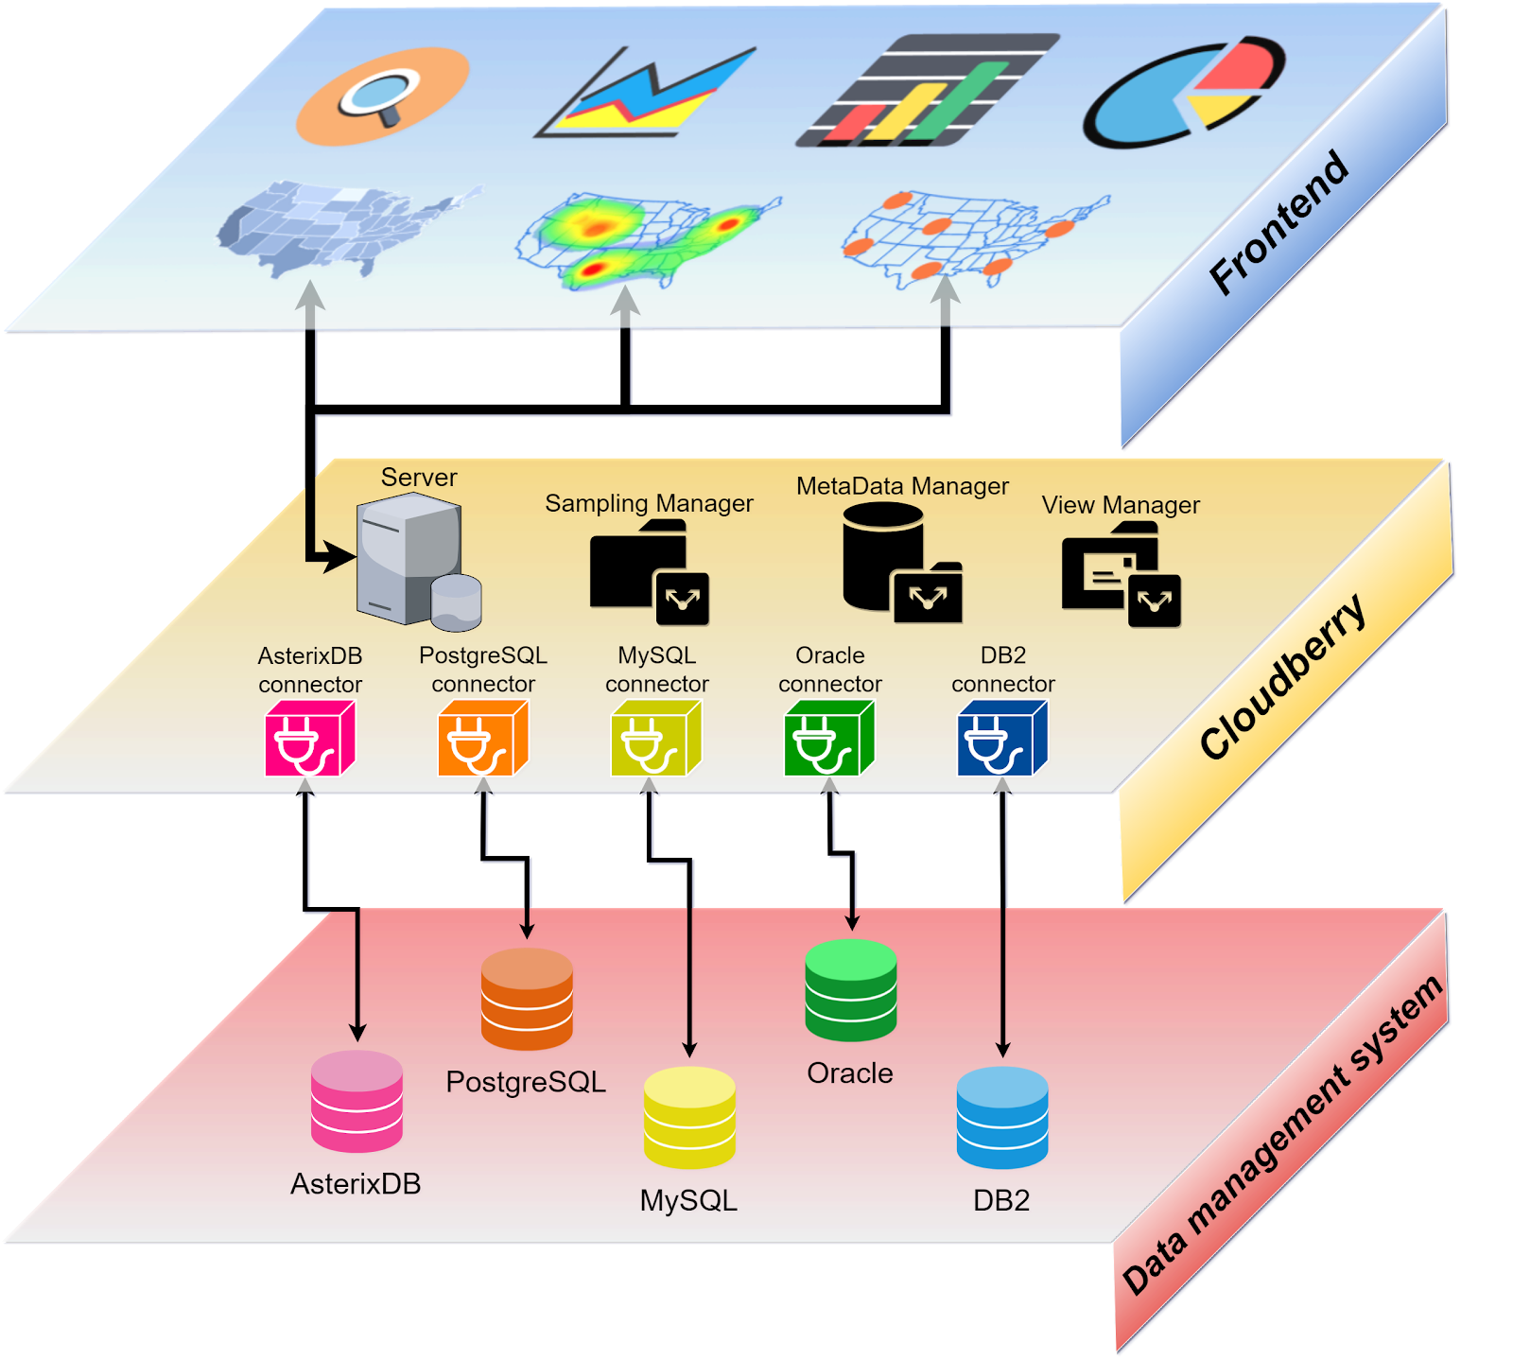
Slika 1. - Povezivanje Cloudberry-ja
2.1. TwitterMap
Prototip Cloudberry sustava je projekt TwitterMap koji vizualizira više od milijardu tweetova objavljenih diljem Sjedinjenih Američkih Država, uz brojače u stvarnom vremenu, mogućnosti pretraživanja po ključnim riječima tweeta.
Prikazuje se karta s obojanim zemljama ovisno o broju tweet objava što pojašnjava i legenda, popis nekoliko najpopularnijih objava u cijelosti, graf objava u vremenu i slično.
Twittermap je moguće isprobati na web adresi http://cloudberry.ics.uci.edu/apps/twittermap.

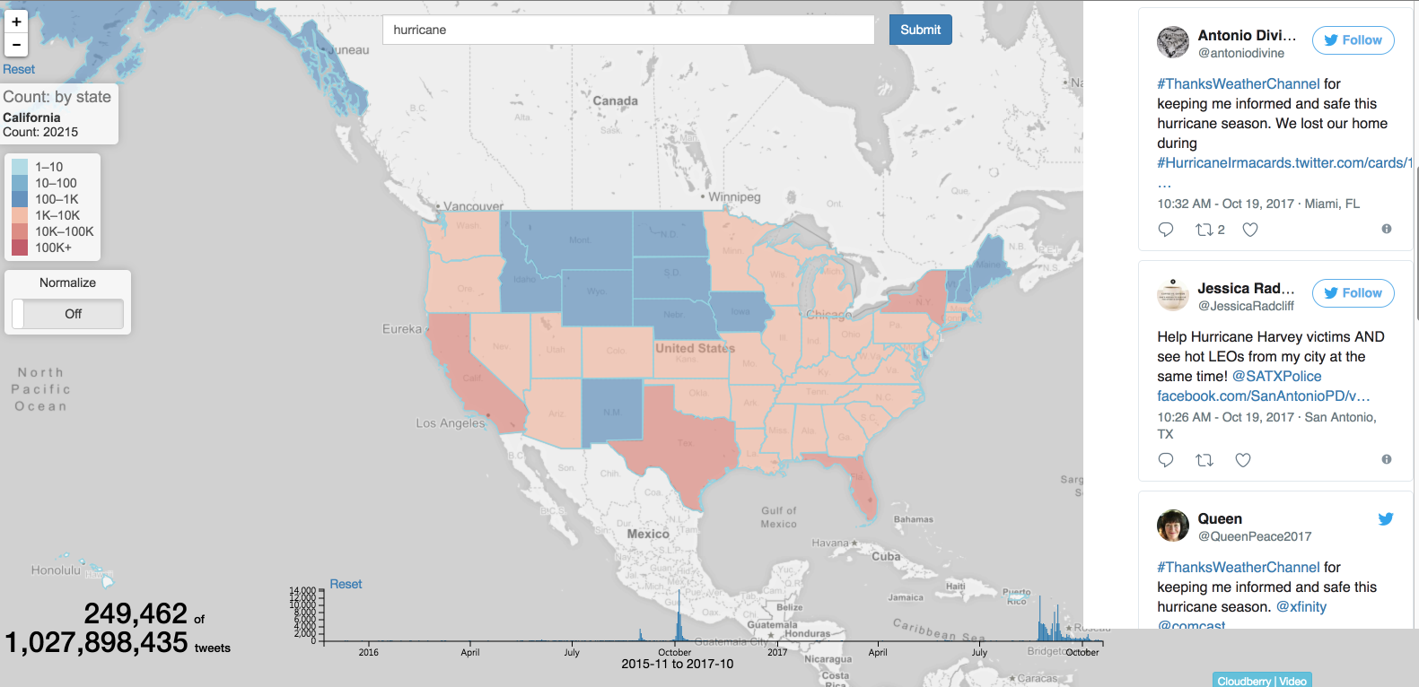
Slika 2. - TwitterMap korisničko sučelje

Razvoj aplikacije
U ovom poglavlju objašnjen je proces izrade i konfiguracije aplikacije, dok će instalacija i pokretanje pojedinih komponenti aplikacije biti objašnjeni u zasebnom poglavlju.
3.1. Izvor podataka
Tehnički dio izrade aplikacije počeo je traženjem prikladnog seta podataka. Kao izvor velike količine podataka koja je obrađivana i vizualizirana u projektu korištena je stranica NASA’s Open Data Portal, službena NASA-ina stranica s velikim katalogom podataka raspodijeljenih u sljedeće kategorije: aeronautika, primjenjena znanost, znanost Zemlje, operacije, programska podrška i svemirske znanosti.
Odabran je popis lokacija i svojstava palih meteorita iz kategorije svemirskih znanosti jer sadrži geoprostorne atribute i nije pretjerano složen što je pogodno za projekt. Ovaj portal prikladan je izvor podataka jer su podaci slobodni za korištenje, pouzdani i precizni.
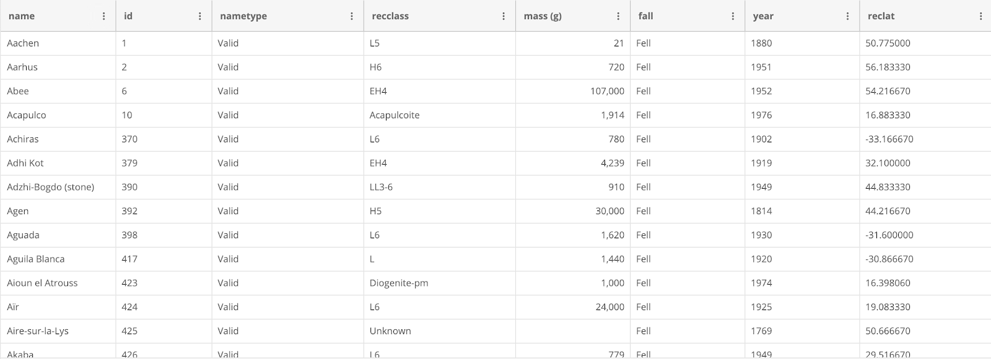
Slika 3. - Format meteorita u tabličnom obliku

3.2. Kreiranje tipa i seta podataka i registracija u sustavu AsterixDB:
AsterixDB omogućuje korisnicima izradu vlastitih modela podataka, spremanje podataka te izvođenje upita nad njima. Moguće je sve to raditi preko Asterixovog korisničkog sučelja, no u projektu će se taj dio automatizirati, koristeći pritom shell skripte.
Prvo je potrebno kreirati tip koji je korišten za formiranje podataka. Tip je izrađen po postojećem setu podataka - popisu meteorita. Svi atributi označeni znakom upitnika su opcionalni. Tomu je tako zbog seta podataka gdje često manjka neki atribut, primjerice masa meteorita je nepoznata, nepoznato je vrijeme pada, nije mu dodijeljeno ime i slično.
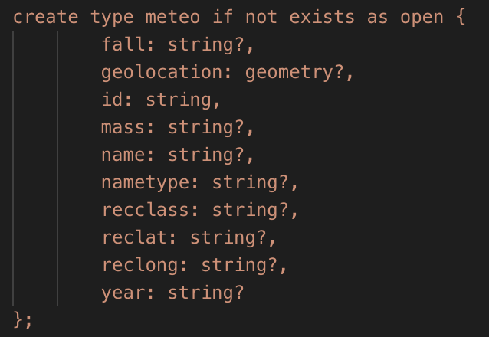
Slika 4. Tip podataka

Potom se kreira set podataka pod imenom meteorites_ds i kao parametar mu se prosljeđuje gore izrađeni tip. Kreiraju se još i indeksi radi brzine i počinje unos podataka.

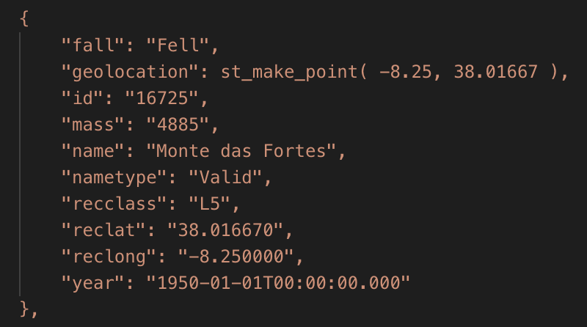
Slika 5. - Primjer JSON objekta koji predstavlja jedan meteorit

Taj niz naredbi šalje se na AsterixDB u tijelu HTTP metode POST, što je ekvivalentno ručnom unosu putem korisničkog sučelja.
3.3. Registracija aplikacije na sustavu Cloudberry
Sada su podaci registrirani i pohranjeni na Asterixu i moguće je obavljati upite nad njima, no korisnička aplikacija još ne može komunicirati s Asterixom. Potrebno je obavijestiti Cloudberry o izgledu i nekim modela podataka koji se koristi. Registracija modela na Cloudberry mora biti propisanog formata i izgleda ovako:
- Ime i tip seta podataka: ime seta korištenog na sustavu AsterixDB.
- Dimenzije: svi retci na kojima se može izvršiti GROUP BY. Obično se nalaze na apscisi kod vizualizacije grafom.
- Mjere: retci na kojima se mogu izvršiti agregacijske funkcije pout count(), min(), max(). Mogu se koristiti i kod filtriranja podataka, ali ne bi smjeli biti korišteni kao GROUP BY ključevi.
- Primarni ključ.
- Vremensko polje: ime retka koji predstavlja vremensku komponentu.
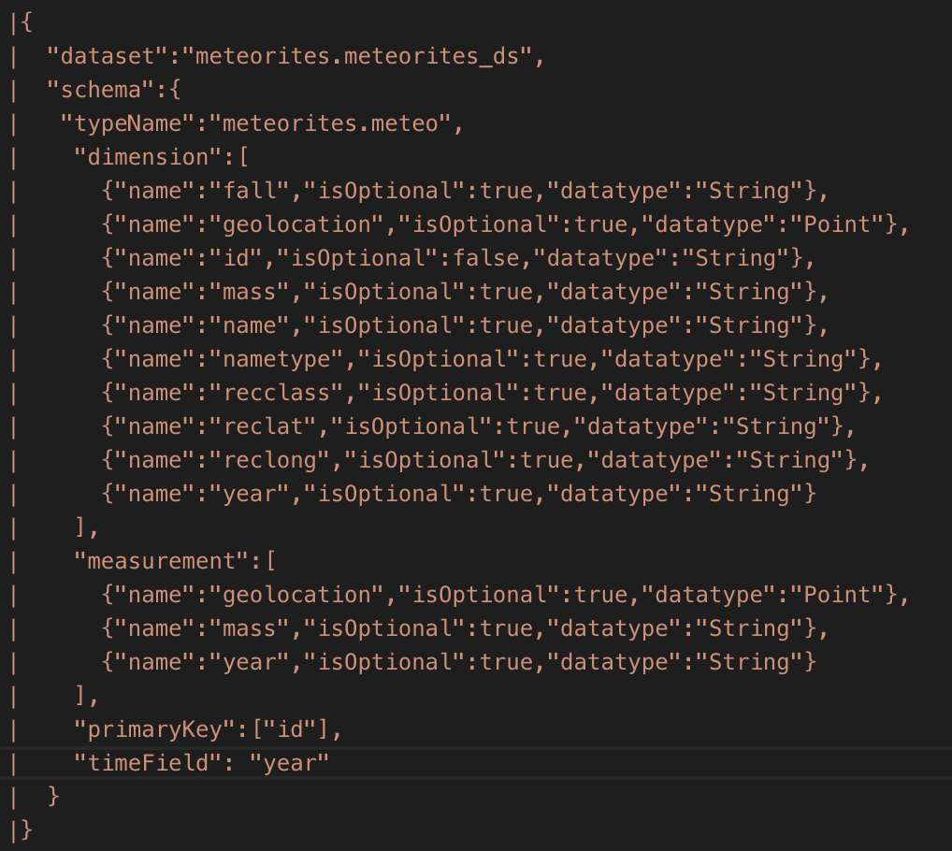
Slika 6. - JSON za registraciju na Cloudberry

Aplikacija šalje tu konfiguracijsku JSON datoteku putem HTTP protokola na Cloudberry poslužitelj, slanjem POST zahtjeva na http://localhost:9000/admin/register rutu.
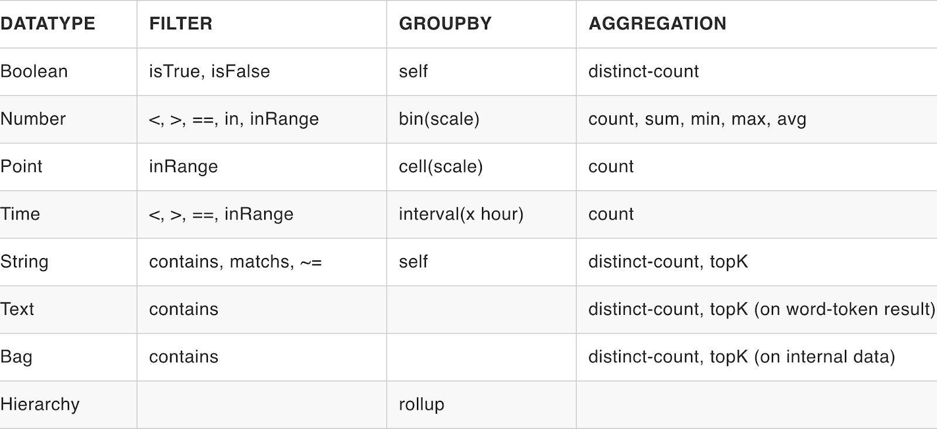
Slika 7. - Mogući tipovi i operacije Cloudberry-ja

Komunikacija između aplikacije i Cloudberryja izvediva je na dva načina. To su prethodno spomenuta komunikacija HTTP protokolom na adresi http://localhost:9000/berry te WebSocket protokol na adresi http://localhost:9000/ws, s istim konačnim rezultatima komunikacije.
Zahtjev se također sastoji od propisanog formata i izgleda ovako:
- Dataset: set podataka za upite.
- Unnest: to flatten a record based on the nested Bag attribute to generate multiple records.
- Filter.
- Group :
  - by : specificira GROUP BY polja.
  - aggregate: specificira agregacijsku funkciju, poput min i max.
- Select: korišteno u svrhu uzorkovanja. limit polje bi trebalo biti prisutno. offset omogućuje paginaciju.
3.4. Frontend aplikacija
Naposljetku je izrađena korisnička aplikacija. Ona izvodi upite i vizualizira njihove rezultate na karti svijeta. Pisana je u JavaScript programskom jeziku uz pomoć nekih biblioteka, pretežno React. Za iscrtavanje karte svijeta korištena je jvectormap knjižnica. Karta svijeta nema previše detalja, ali se iscrtava i pretražuje veoma brzo, što je i pogodno za ovaj projekt. Uz to vrijedi i spomenuti Axios biblioteku za komunikaciju s REST sučeljem Cloudberry poslužitelja.

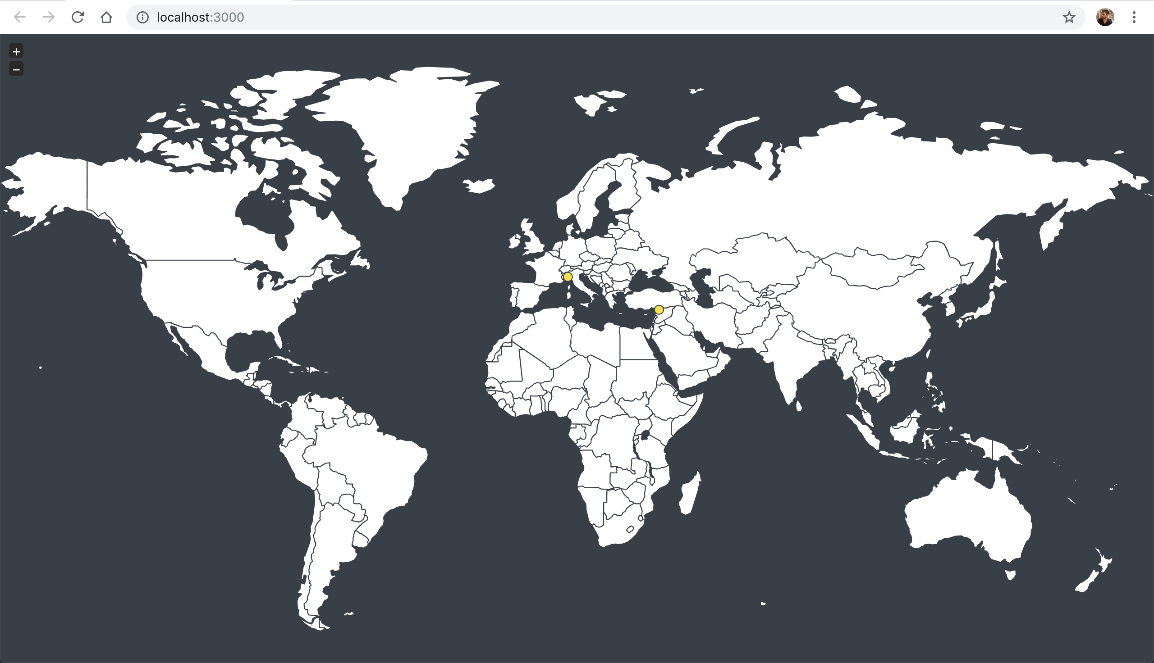
Slika 8. - Korisničko sučelje aplikacije

Upute za korištenje

0. Podešavanje okruženja
  - Prvi korak je instalacija sbt projekta. Pratite instrukcije za instalaciju na https://www.scala-sbt.org/release/docs/Setup.html
  - Klonirajte Cloudberry repozitorij:
$ git clone https://github.com/ISG-ICS/cloudberry.git
na lokaciju na računalu
$ ~/cloudberry
1. Podešavanje AsterixDB sustava
1.1. Pomaknite se u korijenski direktorij
$ cd ~
1.2. Preuzmite AsterixDB server:
$ wget http://cloudberry.ics.uci.edu/img/asterix-server-0.9.5-SNAPSHOT-binary-assembly.zip
1.3. Pokrenite
$ unzip asterix-server-0.9.5-SNAPSHOT-binary-assembly.zip
1.4 Pozicionirajte se u bin direktorij
$ cd apache-asterixdb-0.9.5-SNAPSHOT/opt/local/bin/
1.5 Pokrenite instancu skriptom start-sample-cluster.sh
$ ./start-sample-cluster.sh
Prilikom sljedećih pokretanja ili zaustavljanja instance moguće je koristiti sljedeće naredbe:
$ ~/apache-asterixdb-0.9.5-SNAPSHOT/opt/local/bin/start-sample-cluster.sh
$ ~/apache-asterixdb-0.9.5-SNAPSHOT/opt/local/bin/stop-sample-cluster.sh
1.6. Korisničko sučelje pokrenuto je na http://localhost:19001
2. Postavke Cloudberry servisa i klijenta
2.1. Kompajlirajte i pokrenite sustav naredbama:
$ ~/cloudberry> cd cloudberry
$ ~/cloudberry> sbt compile
$ ~/cloudberry> sbt "project neo" "run"
(Napomena: pomalo je zbunjujuć put, radi se o dva direktorija istog imena što čini apsolutni put: ~/cloudberry/cloudberry)
2.2. Nakon toga potrebno je obaviti konfiguracije vezane uz set podataka meteorita, korišten na klijentskoj aplikaciji. Potrebno je pozicionirati se u direktorij preuzete aplikacije i pokrenuti skriptu za konfiguraciju AsterixDB-a (objašnjeno u prethodnom poglavlju), odnosno:
$ ./script/ingestMeteoritesToLocalCluster.sh
2.3. Registrirajte set podataka i na Cloudberry. To je moguće izvesti otvaranjem grafičkog sučelja pokrenutog na adresi http://localhost:9000/ i unosom JSON modela koji se nalazi u datoteci:
$ ./web/model.json
Ili slanjem POST zahtjeva koji sadrži ovu datoteku u svom tijelu na http://localhost:9000/admin/register
korištenjem primjerice Postman aplikacije ili curl naredbe iz Terminala:
$ curl -XPOST -d @JSON_FILE_NAME http://localhost:9000/admin/register
2.4. Zadnji korak instalacije aplikacije jest pokretanje klijentske aplikacije. Kako se radi o JavaScript aplikaciji, prvo je potrebno pozicionirati se u njen direktorij, odnosno relativno od korijenskog direktorija to je :
$ ./frontend/meteorites
Ovdje pokrenite npm install naredbu kako bi instalirali sve potrebne pakete te npm start za pokretanje aplikacije na http://localhost:3000.
Ubuduće, za pokretanje cjelokupnog stoga potrebno je pokrenuti AsterixDB, Cloudberry i frontend koristeći prethodno navedene naredbe. (Ne zaboravite zaustaviti Asterix nakon korištenja jer on radi kao pozadinski proces.)

Literatura

Naziv: The Apache Software foundation
Adresa: https://asterixdb.apache.org/

Naziv: Apache GitHub repository
Adresa: https://github.com/apache/asterixdb

Naziv: A Performance Study of AsterixDB
Adresa: http://asterix.ics.uci.edu/pub/IEEEBIGDATA2017_AsterixDB.pdf

Naziv: Wikimedia Foundation, Inc.
Adresa: https://en.wikipedia.org/wiki/Big_data

Naziv: Cloudberry
Adresa: http://cloudberry.ics.uci.edu/

https://www.mongodb.com
https://hive.apache.org
https://spark.apache.org
https://hadoop.apache.org
https://www.apache.org/licenses/
https://github.com
http://cloudberry.ics.uci.edu
https://en.wikipedia.org/wiki/WebSocket
https://www.mysql.com/
https://www.postgresql.org/
http://cloudberry.ics.uci.edu/apps/twittermap
https://data.nasa.gov

